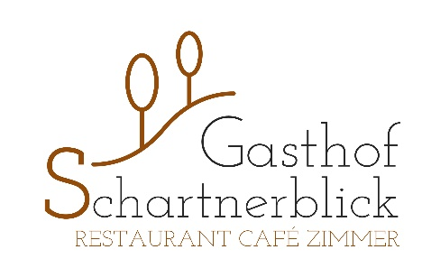

Suppen

Spargel-Cremesuppe
(G, O) € 5,90

kräftige Rindssuppe
mit Frittaten und Wurzelgemüse (A, G, L)
€ 4,20

Vorspeisen

BeeT Tartar (Vegan)
mit Toastbrot, Aioli (M, O) €9,00

Salate

Salat Kronberg
gemischter Salat mit gebackenen Hühnerstreifen (Kerndl-Panade), Balsamico Dressing
12,50 EUR (A, C, O, M)

Eferdinger Salat
gemischter Salat mit gebratenem Speck, Bio Spargel und Erdbeeren mit Balsamico Dressing
12,00 EUR (M,O)

Burger

Chicken Burger
Weckerl vom Mitterbauer, Sweet Chili-Sauce, Salat, Pommes
14,60 EUR (A,N,C,O,L)

Hauptspeisen

Wiener Schnitzel vom OÖ Schwein
mit Kartofferl oder Pommes, Preiselbeeren und Zitrone
13,50 EUR (A,C,G,O)

Spargel Risotto
Veggi 14,00 EUR (L,O,G)
mit Fisch 18,00 EUR (L,O,G,D)

Bio-Spargel und Steak (160g)
mit Bratkartoffel und Hollandaise
24,00 EUR (C,O,G,M)

Bio-Spargel aus Eferding
mit Kartoffel und Hollandaise
15,60 EUR (C,G,M,O)

Tagliolini—Stroganoff
in leichter Paprikasauce mit gebratenen Steakstreifen
14,00 EUR (A,C,G,O)

Nachspeisen

Duett von Rhabarber und Schokolade
Schoko-Mousse, Ragout, Ameisen-Kuchen
(A,C,G,O)
7,00 EUR

Hausgemachter Kuchen des Tages

